Супы-пюре.

Рецепт супа-пюре может напоминать рецепты других густых супов: сначала готовим все ингредиенты, потом измельчаем в блендере и доготавливаем суп-пюре. Рецепт такого супа привлекает многих своей пользой, удобной консистенцией и ароматом. Приготовление супов-пюре занятие творческое и очень благодарное, поэтому мы расскажем вам, как готовить суп-пюре, как приготовить суп-пюре из ваших любимых продуктов, например как приготовить суп-пюре грибной.
По популярности на первом месте стоит суп-пюре грибной. Из шампиньонов его готовят чаще всего. Это суп-пюре из шампиньонов. Рецепт грибного супа-пюре также может использовать другие виды съедобных грибов. Можно приготовить суп-пюре из белых грибов, суп-пюре из лисичек, или другой грибной суп-пюре. Рецепт грибного супа- пюре нередко использует другие продукты, сочетающиеся с грибами. Это грибной суп- пюре со сливками, сырный суп-пюре, рецепт суп-пюре из чечевицы, суп-пюре из тыквы, суп-пюре из томатов, суп-пюре из моркови, рецепт суп-пюре из картофеля, суп-пюре из кабачков, рецепт суп-пюре из шпината, рецепт суп-пюре из брокколи, рецепт гороховый суп- пюре. Рецепт этих супов включает грибы и овощи. Теперь поговорим о том, как готовить овощной суп-пюре. Рецепт овощного супа-пюре может готовиться как на бульоне, так и на сливочном масле. Суп-пюре овощной можно приготовить практически из любых овощей. Делают суп-пюре из кабачков, суп-пюре из брокколи, томатный суп-пюре, суп-пюре из цветной капусты, суп-пюре из картофеля или картофельный суп-пюре, суп-пюре из шпината, гороховый суп-пюре, тыквенный суп-пюре, суп-пюре из зеленого горошка, кабачковый суп-пюре, чечевичный суп-пюре, морковный суп-пюре, суп-пюре из сельдерея, суп-пюре из баклажанов, луковый суп-пюре. Пикантным вкусом отличаются суп-пюре из чечевицы, рецепт томатный суп-пюре или рецепт суп-пюре из помидоров.
Не стоит также забывать про морепродукты, потому что используя их можно приготовить вкуснейший суп-пюре из морепродуктов. Как правило, готовят рыбный суп- пюре, это суп-пюре из семги, суп-пюре из лосося и т.п. Но также делают и суп-пюре с креветками.
Можно приготовить не только суп-пюре диетический, как например, суп-пюре из овощей или суп-пюре с грибами, но и какой-то суп-пюре поплотнее. Это может быть гороховый суп-пюре с копченостями, суп-пюре из печени, сливочный суп-пюре, суп- пюре из курицы, хотя, опять же суп-пюре куриный не очень калорийный. Суп-пюре из кур без жирного куриного бульона, в принципе, подойдёт тем, кто сидит на диете. Также, к диетическому можно отнести и сырный суп-пюре. Суп-пюре с сыром нередко готовят с овощами или грибами. Готовьте супы-пюре, рецепты с фото помогут вам сделать всё быстро и вкусно.

Сырный суп-пюре с картофелем
5 порций


40 мин

Супы-пюре отличаются нежным вкусом и прекрасным ароматом. Обычно для приготовления такого супа продукты варят до готовности, затем протирают и в виде пюре вводят в бульон, отвар или соус. Я хочу показать вам очень лёгкий вариант приготовления сырного супа-пюре на основе куриного бульона, с помощью блендера.
Продукты (на 5 порций)
Бульон куриный - 1,5 л
Сыр плавленый - 3 шт. (по 90-100 г)
Картофель - 3 шт.
Морковь - 1 шт.
Лук репчатый - 1 шт.
Соль - по вкусу
Специи - по вкусу
Масло растительное - для жарки
Сухарики (для подачи) - по вкусу
Зелень (для подачи) - по вкусу

Пошаговый фото рецепт Сырный суп-пюре с картофелем


Как приготовить сырный суп-пюре с картофелем:
Сначала делаем зажарку: нарезаем лук, морковь натираем на тёрке и обжариваем 5 минут на сковороде.

Затем в заранее приготовленный бульон бросаем нарезанную кубиками картошку.

После того, как будет готов картофель, добавляем зажарку и плавленые сырки, нарезанные кусочками. После этого варим овощной суп с сыром ещё 5-7 минут, помешивая, до полного растворения сыра.

В конце взбиваем картофельный суп-пюре с плавленым сыром погружным блендером.
Подаем сырный суп-пюре с сухариками и рубленой свежей зеленью.
Приятного аппетита!

Картофельный суп-пюре с грибами
5 порций


1 час (ваши 45 мин)

Картофельный суп-пюре с грибами – давно проверенное, любимое многими первое блюдо. В его составе лишь овощи, грибы и сливки. Несмотря на то, что суп по этому рецепту готовится без мяса, его грибной аромат точно соберёт всех за обеденным столом.
Продукты (на 5 порций)
Картофель - 5 шт.
Лук репчатый - 1 шт.
Морковь - 1 шт.
Грибы - 300 г
Сливки 20-33% - 150 г
Масло растительное - 3 ст. ложки
Лавровый лист - 1 шт.
Вода кипяченая (горячая) - 1,5 л
Соль - по вкусу
Перец чёрный молотый - по вкусу
*
Для подачи (по желанию):
Сухарики
Зелень свежая

Пошаговый фото рецепт Картофельный суп-пюре с грибами

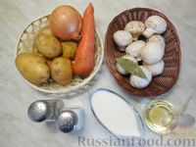
Подготавливаем продукты для приготовления картофельного супа-пюре с грибами. В процессе готовки также нам понадобится кипяченая горячая вода (1,5 л).
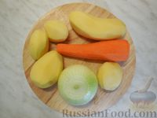
Очищаем картофель, лук и морковь.
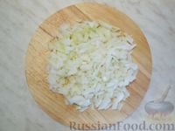
Лук нарезаем мелкими кубиками.

Морковь также нарезаем кубиками.
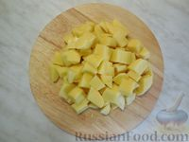
Картофель режем произвольными кусочками.
Разогреваем в кастрюле 2 ст. ложки растительного масла. Обжариваем лук до прозрачности (1-2 минуты).

В кастрюлю с луком кладём морковь и, помешивая, жарим ещё 2 минуты.
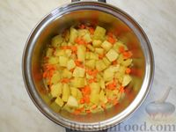
Добавляем картофель и обжариваем все овощи ещё 3-5 минут.
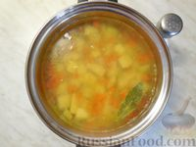
Содержимое кастрюли заливаем горячей водой, солим, кладём лавровый лист и варим до готовности всех овощей (20-25 минут, после закипания).
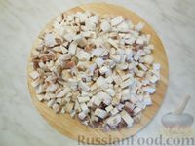
В это время подготовим грибы для супа.
Грибы моем, мелко нарезаем.
В сковороде на оставшемся растительном масле обжариваем грибы до испарения жидкости (10-15 минут). Солим и перчим грибы.
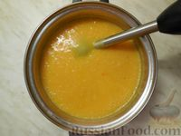
С кастрюли вынимаем лавровый лист и с помощью погружного блендера измельчаем овощи в пюре.
Добавляем грибы. Перемешиваем картофельный суп-пюре с грибами.

Вливаем сливки и перемешиваем. При необходимости картофельный суп со сливками можно досолить. Перчим по вкусу. Варим суп-пюре из картофеля ещё 3-5 минут.
Картофельный суп-пюре с грибами готов. Подаём суп с сухариками и зеленью.
Приятного аппетита!

Крем-суп из тыквы



Полезный крем-суп из тыквы - сытное, но в то же время низкокалорийное блюдо. Обязательно попробуйте этот вкусный супчик!
Продукты
Тыква - 200 г
Сливки 10% - 200 мл
Картофель - 100 г
Перец болгарский - 100 г
Лук репчатый - 0,5 шт.
Сыр твердый (у меня гауда) - 50 г
Вода или бульон - 1 л
Петрушка сушёная - 1 ч. л.
Петрушка свежая - несколько веточек
Соль - по вкусу
Перец чёрный молотый - по вкусу

Как приготовить крем-суп из тыквы:
1. Овощи нарезать кубиками, сложить в кастрюлю, залить горячей водой или бульоном. Довести до кипения, варить 20 минут.
2. Взбить погружным блендером до однородного состояния.
3. Добавить сливки, сушёную петрушку, натёртый сыр, посолить, поперчить, перемешать. Варить крем-суп из тыквы ещё 5 минут.
4. Готовый крем-суп из тыквы перед подачей посыпать мелко нарезанной зеленью петрушки.
Приятного аппетита!

Сливочный суп-пюре из зелёного горошка и картофеля с базиликом
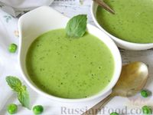

4 порции
1 час 50 мин (ваши 30 мин)

Нежный и очень вкусный суп-пюре из зелёного горошка и картофеля с базиликом. Готовится суп-пюре на овощном бульоне быстро и просто.
Продукты (на 4 порции)
Для бульона:
Морковь - 50 г
Лук репчатый - 50 г
Сельдерей черешковый - 15 г
Зелень (петрушка или укроп) - 5 г
Чеснок - 1 зубчик
Лавровый лист - 1 шт.
Перец чёрный горошком - 1 ч. ложка
Лук зелёный - 10 г
Базилик зелёный (стебли) - 5-10 г
Вода - 1 л
*
Для супа:
Горошек зеленый (замороженный) - 500 г
Картофель - 150 г
Сливки 20% - 100 мл
Лук репчатый - 80 г
Масло сливочное - 20 г
Базилик зелёный (листья) - 10 г + для подачи
Соль - по вкусу
Перец черный молотый - по вкусу

Пошаговый фото рецепт Сливочный суп-пюре из зелёного горошка и картофеля с базиликом

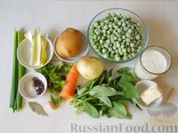
Подготовьте все необходимые ингредиенты.
Горошек можно взять как свежий, так и замороженный.
Я использовала замороженный.
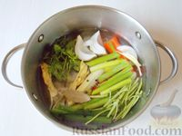
Для начала нужно приготовить овощной бульон.
Морковь, репчатый лук и чеснок очистите.
Морковь разрежьте вдоль пополам.
От репчатого лука отрежьте примерно 50 г и разрежьте на дольки.
Чеснок разрежьте пополам.
У базилика отделите листья от стеблей. Листья отложите для супа-пюре.
Перья зеленого лука разрежьте поперек на 3-5 частей.
В кастрюлю налейте воду, выложите морковь, 50 г репчатого лука, сельдерей, зеленый лук, стебли базилика, чеснок, зелень петрушки или укропа, черный перец горошком и лавровый лист.
Поставьте кастрюлю на средний огонь, доведите воду до кипения и накройте крышкой. Варите овощной бульон 30 минут.
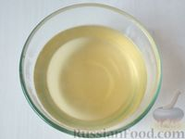
Процедите бульон, овощи и зелень не понадобятся.
Перелейте бульон снова в кастрюлю и доведите до кипения.
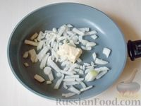
Оставшийся репчатый лук мелко нарежьте.
На сковороду выложите сливочное масло и репчатый лук. Обжаривайте лук на среднем огне в течение 5 минут.
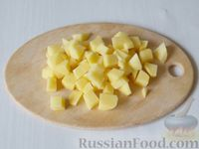
Картофель очистите и нарежьте небольшими кубиками.
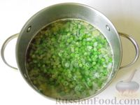
В кипящий бульон отправьте обжаренный лук и кубики картофеля. Варите в течение 10 минут, до готовности картофеля.
Всыпьте зеленый горошек и доведите до кипения. Снимите с огня и остудите до теплого состояния.
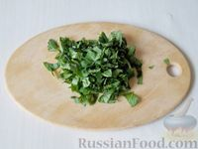
Листья базилика мелко нарежьте.
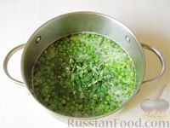
Добавьте базилик в кастрюлю с супом и перемешайте.
Пробейте массу погружным блендером до однородной, гладкой массы.
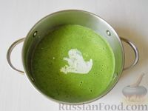
Влейте в гороховый суп-пюре сливки и перемешайте. Поставьте кастрюлю с супом-пюре из горошка и картофеля на медленный огонь. Доведите суп до кипения, посолите, поперчите по вкусу и снимите с огня.
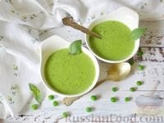
Разлейте суп-пюре из зелёного горошка и картофеля с базиликом по тарелкам, украсьте целыми листочками и подавайте.
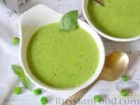
Приятного аппетита.

Холодный суп-пюре с болгарским перцем, авокадо и огурцом
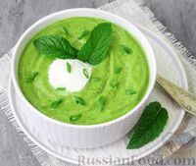

1 порция
50 мин (ваши 10 мин)

Холодный суп со сладким перцем, авокадо, огурцом и мятой – идеальное блюдо для жарких дней. Суп не требует варки, отлично насыщает, приятно освежает и готовится в считанные минуты. Попробуйте!
Продукты (на 1 порцию)
Перец болгарский жёлтый – 1 шт. (230 г)
Авокадо - 1 шт. (185 г)
Огурец - 1 шт. (125 г)
Густой йогурт – 150 мл
Чеснок – 1-2 зубчика (по вкусу)
Зеленый лук – 50 г
Мята - 18 г (3 веточки)
Перец чили молотый - по вкусу
Соль – по вкусу
*
По желанию:
Уксус винный белый 6% или сок лимона - 1 ч. ложка

Пошаговый фото рецепт Холодный суп-пюре с болгарским перцем, авокадо и огурцом

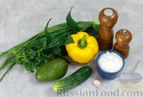
Подготовьте ингредиенты. Вымойте и обсушите зелень и овощи.
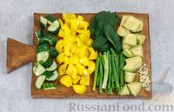
Очистите авокадо от кожуры, удалите косточку и нарежьте крупными кусочками.
Очистите сладкий перец от семян, а чеснок от шелухи.
Нарежьте огурец и сладкий перец крупными кусочками.
Мелко нарежьте 1 зубчик чеснока.
1 веточку мяты и 1 стебель зеленого лука оставьте для украшения блюда.
Остальные стебли зеленого лука крупно нарежьте.
Отделите листья 2 веточек мяты от стеблей.
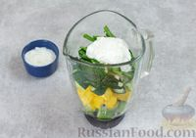
Поместите подготовленные компоненты в чашу блендера. Добавьте 90 мл густого йогурта и взбейте все 1-2 минуты, до однородности.
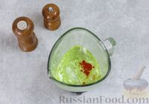
Попробуйте смесь и добавьте по вкусу молотый перец чили и соль.
По желанию, можно добавить также еще 1 зубчик чеснока или 1 ч. ложку белого винного уксуса или лимонного сока, для приданию блюду более пикантного вкуса.
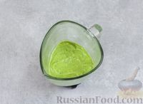
Взбейте смесь еще 20-30 секунд. Затем перелейте получившийся суп в герметичную емкость и поместите в холодильник минимум на 40 минут, для охлаждения.
При необходимости, суп можно хранить до 24 часов.
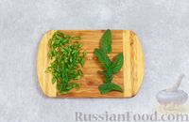
Перед подачей блюда к столу, мелко нарежьте оставшийся 1 стебель зеленого лука. Отделите от стебля листья мяты.
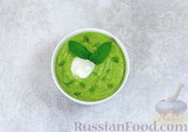
Перелейте охлажденный суп в тарелку. Добавьте оставшийся йогурт (60 мл), присыпьте суп нарезанным зеленым луком, украсьте листьями мяты и подавайте к столу.
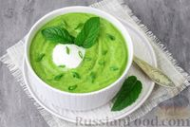
Холодный огуречный суп готов. Приятного аппетита!

